

**DEPARTAMENTO DE CIENCIAS DE LA COMPUTACIÓN**

**CARRERA DE TECNOLOGÍAS DE LA INFORMACIÓN**

**INFORME DE:**

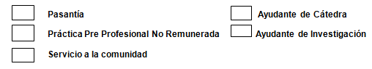

**COMADO CONJUNTO FF. AA**

**NOMBRES Y APELLIDOS DEL ESTUDIANTE: ALAN VLADIMIR HERRERA ARAUJO**

**NOMBRES Y APELLIDOS DEL TUTOR ACADÉMICO: JENNY ALEXANDRA RUIZ ROBALINO**

**CALIFICACIÓN DEL INFORME**

**FIRMA DE TUTOR(A) ACADÉMICO(A) FIRMA DEL ESTUDIANTE**

**FIRMA DEL TUTOR EMPRESARIAL**

**Sangolquí, 15/01/2025**

1. **INTRODUCCIÓN**

Este informe describe las actividades realizadas durante mis prácticas preprofesionales en el Comando Conjunto de las Fuerzas Armadas (COMACO), institución nacional encargada de garantizar la seguridad y defensa del territorio. Estas prácticas, correspondientes a la carrera de Tecnologías de la Información (IT), se llevaron a cabo del 24 de septiembre al 26 de noviembre de 2024 y permitieron aplicar conocimientos adquiridos en las áreas de desarrollo de software y redes, esenciales para el perfil profesional.

El trabajo realizado respondió a varios objetivos, entre ellos administrar y controlar infraestructuras tecnológicas, diseñar y mantener bases de datos para garantizar la integridad y confidencialidad de la información, y desarrollar aplicativos de mediana escala. Estas actividades estuvieron orientadas a optimizar la operatividad de los sistemas tecnológicos del COMACO, incluyendo mejoras en su aplicación móvil y en la infraestructura de red del departamento asignado.

En cuanto al lugar donde se desarrollaron estas actividades, el COMACO se caracteriza por ser una institución de gran relevancia nacional, con un equipo técnico capacitado que supervisa procesos tanto manuales como automáticos. Durante el período de prácticas, se detectaron problemáticas tecnológicas como la falta de documentación del código de la aplicación móvil y la inestabilidad en la infraestructura de red, lo que afectaba la conectividad y eficiencia operativa. Estas áreas críticas fueron identificadas como prioritarias para garantizar una mejor gestión tecnológica y una mayor autonomía operativa.

En el área de sistemas, mis responsabilidades incluyeron la revisión y actualización del código fuente de la aplicación móvil, la implementación de mejoras como alertas y optimizaciones en la carga de datos, así como pruebas exhaustivas utilizando una base de datos de desarrollo. Además, se trabajó en la documentación técnica detallada del código para facilitar futuras actualizaciones y reducir la dependencia de terceros. En el ámbito de redes, colaboré en la configuración y optimización de dispositivos de red, asegurando una conectividad más estable y eficiente para los usuarios del departamento.

Estas actividades no solo permitieron resolver problemas tecnológicos, sino que también contribuyeron significativamente a mi formación profesional, aplicando de manera práctica los conocimientos adquiridos en la carrera. Este proceso de aprendizaje y desarrollo se llevó a cabo en un ambiente colaborativo y desafiante, donde pude demostrar habilidades en el análisis de necesidades de información, desarrollo de aplicaciones y gestión de infraestructuras tecnológicas.

La realización de estas prácticas fue motivada por la necesidad de mejorar los procesos tecnológicos del COMACO, al tiempo que me permitió cumplir con los objetivos de aprendizaje establecidos en mi formación académica. A través de estas actividades, se logró una mejor comprensión del entorno laboral real, consolidando competencias clave para mi desarrollo profesional en el ámbito de las tecnologías de la información. Así, el trabajo realizado no solo benefició a la institución, sino que también fortaleció mi capacidad para enfrentar desafíos tecnológicos complejos y contribuir al éxito de futuros proyectos.

Finalmente, estas prácticas representaron una experiencia enriquecedora que me permitió integrar teoría y práctica, aportando valor tangible a la institución mientras consolidaba mis habilidades y conocimientos en el ámbito de las Tecnologías de la Información.

1. **DESARROLLO**

En esta parte del desarrollo detallaré las actividades realizadas durante mis prácticas preprofesionales en el Comando Conjunto de las Fuerzas Armadas (COMACO), enfocándome en los distintos días de trabajo a lo largo del período de prácticas. El desarrollo estará organizado por fases, y cada fase corresponderá a un día de trabajo específico. En cada una de ellas, explicaré las actividades que se realizaron, los objetivos alcanzados y los conocimientos adquiridos. Esta estructura permitirá ofrecer una visión clara y ordenada del proceso de aprendizaje y desarrollo realizado durante las prácticas, reflejando tanto las tareas técnicas como las experiencias vividas en el entorno laboral.

**Fase 1: Capacitación**

**24/09/2024 - Introducción a las herramientas:**

El primer día de la capacitación fue clave para familiarizarnos con el entorno de trabajo y las herramientas que serían esenciales en el desarrollo tanto de la aplicación móvil como de la página web. Durante esta jornada, se nos ofreció una charla introductoria en la que se explicó la estructura técnica de ambos sistemas, detallando las herramientas utilizadas y cómo se interrelacionan. En particular, se nos proporcionó una visión general sobre la estructura de la página web y el aplicativo móvil, así como sobre las tecnologías que sustentan ambos productos. Además, se realizó una explicación acerca de las instalaciones del entorno de trabajo y cómo se llevan a cabo los procesos dentro de la entidad. Esta sesión resultó muy útil para comprender el flujo de trabajo y las herramientas que serían clave en el desarrollo y mantenimiento de las aplicaciones.

**25/09/2024 - Capacitación en tecnologías:**

En el segundo día, se profundizó en las tecnologías específicas utilizadas en el desarrollo del aplicativo móvil. Durante esta capacitación, se explicó cómo estaba estructurada la app, destacando sus principales componentes, como la interfaz de usuario, la interacción con la base de datos y el backend. Además, se discutieron las herramientas y los lenguajes de programación empleados en el desarrollo de la aplicación móvil. Este día también me permitió conocer la historia de la app, sus fechas de creación y los hitos más importantes en su evolución. Un aspecto importante de esta capacitación fue el enfoque hacia el futuro: se discutió la necesidad de actualizar y mejorar la aplicación, lo que alineaba directamente con los objetivos de mis prácticas. Esto me permitió entender mejor lo que se esperaba de mí en cuanto a la optimización de la app y me motivó a aprender más sobre cómo abordar futuras actualizaciones.

**26/09/2024 - Taller práctico sobre el uso de herramientas:**

El tercer día estuvo dedicado a un taller práctico que me permitió aplicar directamente los conocimientos adquiridos en los días anteriores. A través de este taller, pude familiarizarme con las herramientas de desarrollo que se utilizaban para la creación de la app móvil. El taller fue una oportunidad para poner en práctica lo aprendido sobre la estructura y el funcionamiento de la aplicación, realizando tareas que involucraban la edición del código, la implementación de nuevas funciones y la comprensión del entorno de desarrollo. Durante este día, también pude resolver dudas relacionadas con el uso de las herramientas y recibir retroalimentación sobre cómo optimizar su uso en el desarrollo del proyecto. Esta actividad fue fundamental para comprender mejor los aspectos prácticos de las tecnologías utilizadas y me preparó para las tareas de desarrollo que realizaría más adelante.

**27/09/2024 - Evaluación de conocimientos:**

El último día de la fase de capacitación estuvo centrado en una evaluación teórica y práctica de los conocimientos adquiridos. La evaluación consistió en una serie de ejercicios que abarcaban tanto aspectos teóricos sobre las tecnologías empleadas como tareas prácticas relacionadas con el desarrollo de la aplicación móvil. Durante esta jornada, se resolvieron dudas que habían surgido a lo largo de la capacitación, lo que permitió afianzar los conocimientos y aclarar conceptos importantes. La evaluación fue una excelente oportunidad para medir el entendimiento de las herramientas y tecnologías, y también para identificar áreas en las que sería necesario profundizar más. Al finalizar la evaluación, recibí retroalimentación sobre mi desempeño, lo que me ayudó a reconocer mis fortalezas y áreas de mejora, preparándome para la siguiente fase de las prácticas.

**Fase 2: Revisión del Código de la App Móvil.**

La fase de revisión del código de la aplicación móvil fue esencial para asegurar que el proyecto se mantuviera en línea con los estándares de calidad y que la app funcionara de manera eficiente en todas las plataformas previstas. Durante esta fase, utilicé principalmente la metodología ágil de forma adaptada, sin necesidad de aplicar sprints extensivos, dado que las tareas eran complejas, pero bien definidas para que se pudieran realizar sin interrupciones a largo plazo. A lo largo de este proceso, se utilizaron tecnologías y herramientas como Visual Studio Code, Ionic Framework, las cuales facilitaron la detección y corrección de errores, la actualización de librerías y la mejora general de la estructura del código. Además, la integración de nuevas librerías permitió mejorar la estabilidad y el rendimiento de la app, lo que fue clave para avanzar en el desarrollo sin sobresaltos.

**30/09/2024 - Inicio del proyecto con una revisión exhaustiva del código**

El primer día de la fase fue principalmente dedicado a realizar una revisión exhaustiva del código. El objetivo principal fue identificar posibles áreas de mejora, errores evidentes y cualquier problema que pudiera impactar el rendimiento o la estabilidad de la app. Utilicé Visual Studio Code para realizar la navegación entre los archivos del proyecto, y debido a que el código me fue entregado de manera local, no utilicé GitHub para el control de versiones en esta fase. Gracias a la integración de Visual Studio Code, pude organizar de manera eficiente las carpetas y archivos, realizando una primera evaluación sin ninguna herramienta de repositorio remoto. A través de esta revisión inicial, pude planificar las correcciones y las futuras optimizaciones necesarias.

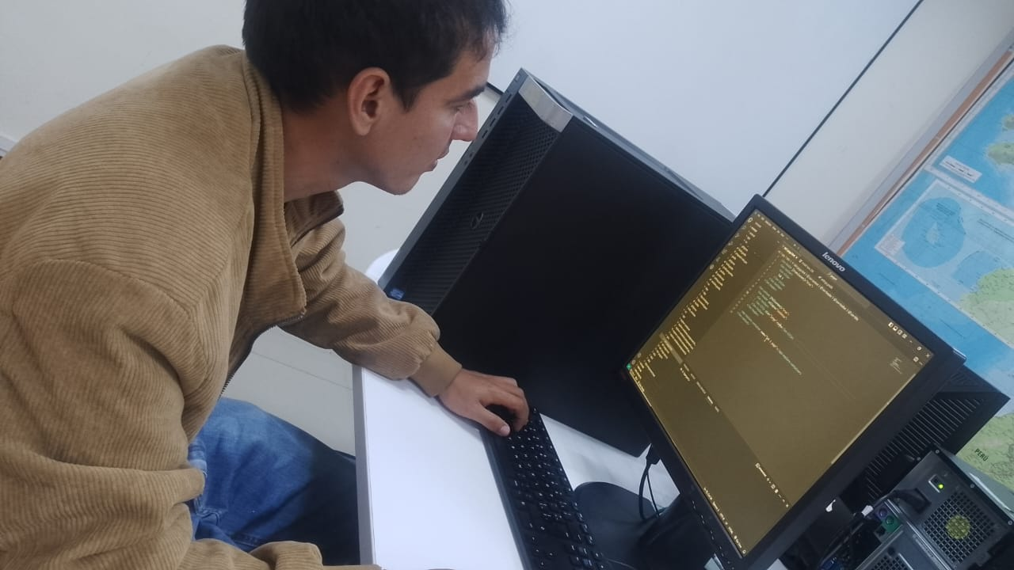

*Figura 1: Fotografía durante la revisión inicial del código usando el IDE Visual Code.*

**01/10/2024 - Identificación de secciones obsoletas en las librerías que podrían requerir actualización o eliminación.**

Durante la revisión del proyecto, me centré en identificar secciones de código obsoletas o que ya no cumplían con los estándares actuales de desarrollo. Este análisis incluyó la detección de código redundante y la evaluación de partes susceptibles de mejora mediante la actualización de librerías o tecnologías. Para garantizar la claridad y mantenibilidad del código, implementé principios de "código limpio". A medida que detectaba estas secciones, desarrollé un plan de acción para actualizarlas o eliminarlas según fuera necesario. Este trabajo no solo consistió en revisar el código fuente, sino también en analizar las dependencias externas utilizadas en la aplicación y evaluar su impacto en el funcionamiento general.

**02/10/2024 - Búsqueda inicial de librerías actualizadas y complementarias (Parte 1)**

En este día, comencé la búsqueda activa de librerías que pudieran reemplazar las secciones obsoletas del código. Apliqué una metodología de "búsqueda incremental", donde me enfoqué en identificar las librerías más relevantes para la app en ese momento y que se integraran bien con la arquitectura de Ionic. Al usar Ionic Framework y su ecosistema de herramientas, pude seleccionar algunas librerías que mejorarían tanto la funcionalidad como el rendimiento de la aplicación. Durante este proceso, también evalué qué librerías podrían traer más beneficios a largo plazo, alineando su integración con los planes futuros del proyecto. Realicé una evaluación comparativa de diferentes librerías para asegurarme de que las opciones elegidas fueran las más adecuadas.

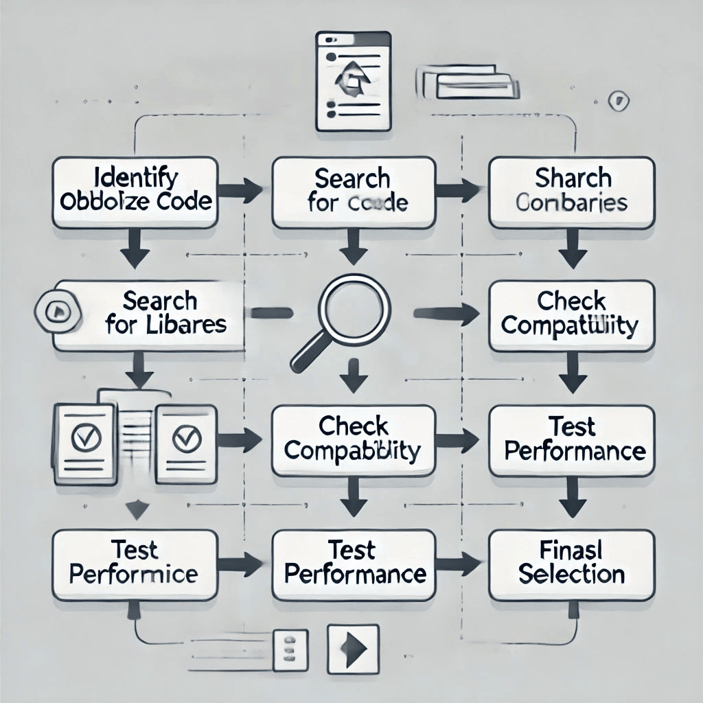

*Figura 3: Diagrama de flujo que ilustra el proceso de selección de librerías.*

**03/10/2024 - Continuación de la búsqueda de librerías para cubrir todas las necesidades identificadas (Parte 2)**

Siguiendo con la metodología de "progresión iterativa", me enfoqué en continuar la búsqueda de librerías que completaran la integración del código. Durante esta fase, me aseguré de no apresurarme, sino de validar cada opción para garantizar que no solo fueran compatibles con la app, sino también con el objetivo general del proyecto. Además de las librerías para la funcionalidad, también comencé a investigar opciones para mejorar la seguridad y el rendimiento. Esto incluyó tanto bibliotecas de backend como de frontend que pudieran optimizar el proceso de comunicación entre la app y la base de datos.

**04/10/2024 - Análisis de los errores encontrados y evaluación de posibles soluciones.**

En esta etapa, me enfoqué en analizar y solucionar los errores que estaban afectando el funcionamiento del proyecto. Utilicé las herramientas de depuración de Visual Studio Code, aplicando un enfoque de análisis de causa raíz para entender no solo qué estaba fallando, sino por qué ocurrían esos errores.

Durante el análisis, encontré varios problemas relacionados con la compatibilidad de las librerías. Detecté que había conflictos entre las versiones de Node.js y Angular, lo cual complicaba tanto la ejecución como la compilación del proyecto. También me di cuenta de que algunas dependencias requerían versiones específicas de otras librerías, lo que generaba inconsistencias en el sistema. Aunque el programa logró ejecutarse, todavía persistían problemas de compatibilidad en algunas librerías, lo que podría generar errores a largo plazo o afectar el rendimiento en ciertas funciones.

Para resolver estos problemas, realicé pruebas unitarias e integraciones enfocadas en encontrar soluciones que no generaran nuevos errores.

.

–– 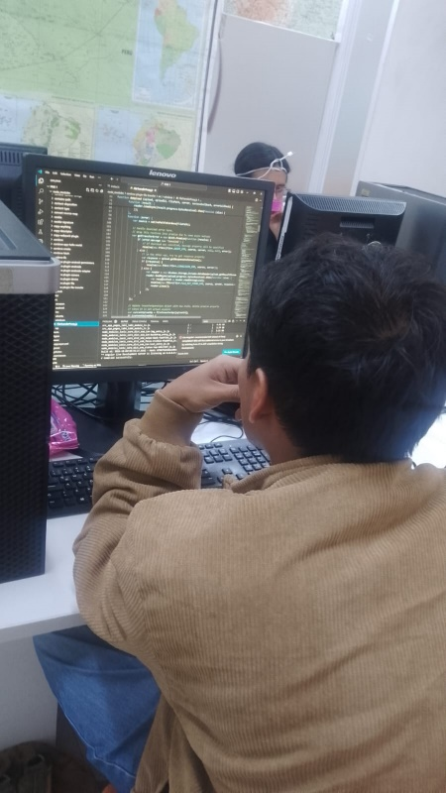

*Figura 4: Fotografía referente a la revisión del código.*

**07/10/2024 - Implementación inicial de las correcciones basadas en los errores detectados**

En este día, comencé la implementación de las correcciones necesarias. Utilizando los conocimientos adquiridos sobre el código y las librerías, corregí los errores encontrados en los días anteriores. En lugar de hacer cambios masivos, decidí realizar correcciones pequeñas y específicas que pudieran probarse y verificarse rápidamente. Utilicé Ionic y Visual Code para asegurarme de que las correcciones fueran compatibles con la plataforma móvil. Además, para garantizar que no se produjeran nuevos errores, me enfoqué en hacer una pequeña prueba de regresión después de cada corrección.

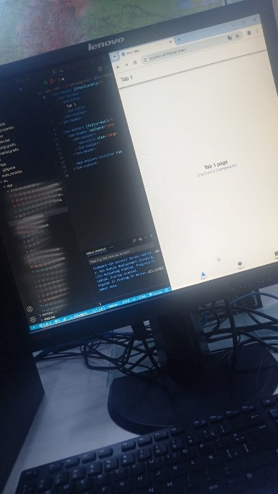

*Figura 5: Fotografía del proceso de depuración en Visual Studio Code.*

**08/10/2024 - Primera ronda de pruebas para evaluar la efectividad de las correcciones aplicadas (Parte 1)**

El 8 de octubre comencé la primera ronda de pruebas de las correcciones implementadas. Utilicé Visual Studio Code para ejecutar pruebas unitarias, las cuales permitieron evaluar la efectividad de las modificaciones realizadas. Estas pruebas fueron diseñadas para validar los errores que se habían corregido, asegurándome de que los cambios no afectaran otras áreas del código de la app. Apliqué una metodología de pruebas basada en la "validación continua", donde cada cambio era verificado inmediatamente para garantizar que el código estuviera funcionando correctamente. Durante esta fase, también realicé ajustes menores en el código, ya que se detectaron algunos errores secundarios relacionados con las correcciones iniciales.

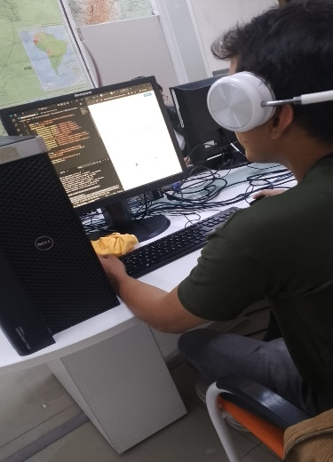

*Figura 6: Fotografía mostrando los resultados de las pruebas unitarias en Visual Studio Code.*

**09/10/2024 - Aplicación de correcciones adicionales utilizando nuevas versiones de las librerías identificadas en días anteriores**

El 9 de octubre, basándome en los resultados de las pruebas, apliqué correcciones adicionales utilizando las nuevas versiones de las librerías que había seleccionado en días anteriores. La integración de estas librerías requería una adaptación de ciertas funciones y métodos dentro de la aplicación. Implementé una metodología de "mejora continua", adaptando el código y las librerías de forma iterativa para optimizar la aplicación. Además, aproveché las nuevas funcionalidades de las librerías para agregar características adicionales que mejorarían la experiencia del usuario. A lo largo de esta jornada, realicé también pruebas de integración para asegurar que todo el sistema funcionara correctamente tras las modificaciones.

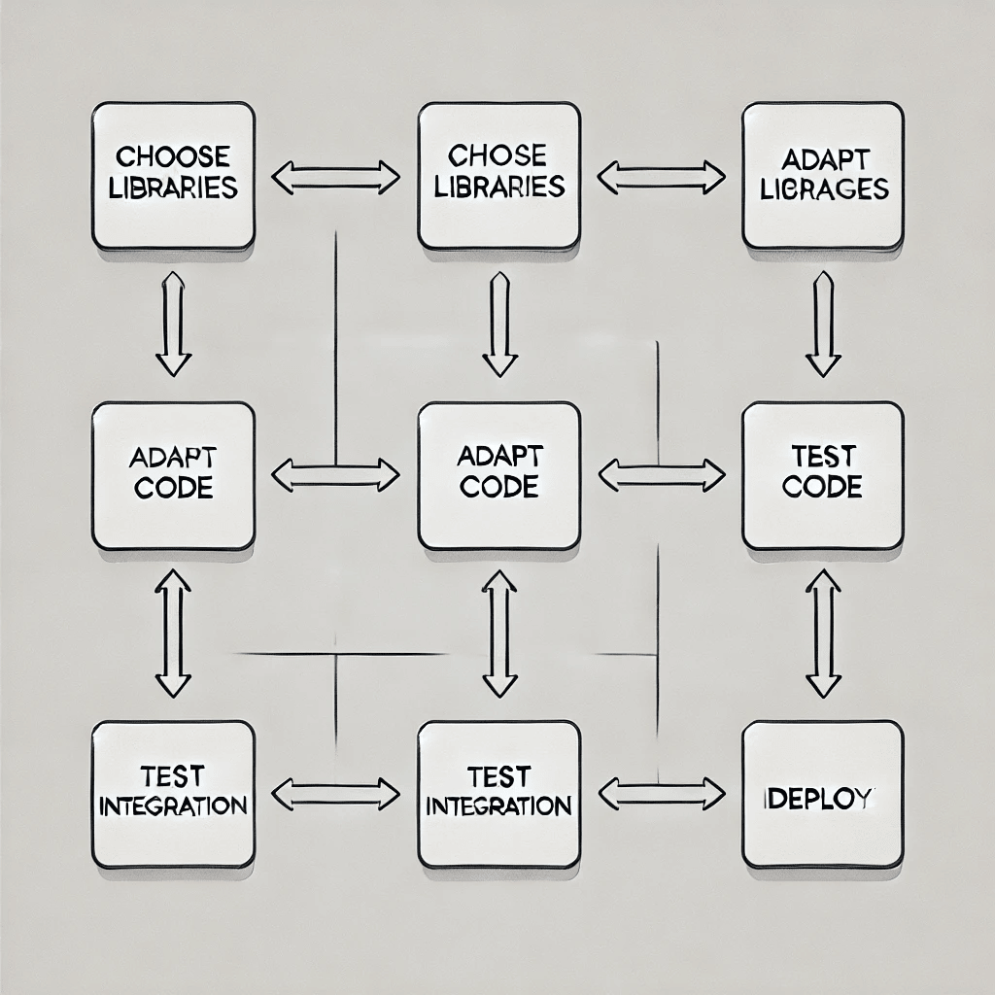

*Figura 7: Diagrama de flujo con el proceso de integración de nuevas librerías en el código.*

**10/10/2024 - Pruebas y análisis detallados de los cambios realizados, enfocándose en la resolución de los errores restantes (Parte 2)**

El 10 de octubre, continué con un análisis detallado de los cambios realizados, centrándome en los errores restantes que aún no se habían resuelto. Utilicé el enfoque de pruebas de regresión para garantizar que los cambios implementados previamente no afectaran negativamente otras áreas de la app. Este análisis me permitió verificar que la funcionalidad general de la app permaneciera intacta tras las modificaciones realizadas.

Durante este proceso, copié y pegué la base del código en diferentes versiones del proyecto para probar su comportamiento en configuraciones distintas. Sin embargo, no se logró un éxito del 100%, ya que algunas versiones no arrancaban correctamente o lo hacían con fallos significativos, lo que indicaba que aún había problemas de compatibilidad a resolver.

**14/10/2024 - Revisión exhaustiva del código modificado para identificar posibles errores detectados en las rondas de pruebas anteriores**

El 14 de octubre, realicé una revisión exhaustiva de las librerías y sus dependencias en el código modificado, con el objetivo de identificar posibles errores que no hubieran sido detectados en las rondas de pruebas anteriores. Apliqué una metodología de "revisión por pares", verificando que las librerías estuvieran actualizadas y fueran compatibles con las versiones más estables posibles del proyecto.

Este proceso también incluyó una validación manual de los cambios más importantes para confirmar que todo estuviera funcionando correctamente, asegurando que las dependencias y las actualizaciones no interfirieran con la ejecución del programa. Aproveché el tiempo de esta jornada para hacer ajustes finos, revisar las dependencias críticas y realizar pruebas de integración nuevamente, con el fin de garantizar que el programa pudiera ejecutarse al 100% y sin problemas de compatibilidad en las versiones más recientes de las librerías.

**15/10/2024 - Descarga, integración y configuración de nuevas librerías y componentes para mejorar el rendimiento del sistema**

El 15 de octubre, me enfoqué en la descarga, integración y configuración de nuevas librerías y componentes que permitirían realizar pruebas funcionales más efectivas. La metodología utilizada fue la "optimización progresiva", donde cada componente se integró gradualmente, realizando pruebas básicas de funcionalidad antes de avanzar al siguiente.

Las librerías seleccionadas no estaban orientadas a la gestión de peticiones a la base de datos, sino que su propósito principal era facilitar la ejecución de pruebas de funcionalidad. Utilicé Visual Studio Code y Google Chrome para ejecutar el programa, asegurándome de que el entorno de pruebas estuviera correctamente configurado y permitiera observar los resultados en tiempo real. Estas pruebas fueron fundamentales para validar la capacidad del sistema para ejecutar operaciones básicas sin problemas y con tiempos de respuesta adecuados.

**16/10/2024 - Pruebas y corrección de problemas relacionados con la integración de las nuevas librerías y componentes.**

El 16 de octubre, realicé pruebas iniciales para verificar la integración de las nuevas librerías y componentes en la aplicación. Utilicé Visual Studio Code como entorno de desarrollo para depurar y ajustar el código, y Google Chrome para ejecutar y analizar el comportamiento de la app en un entorno simulado. Estas pruebas incluyeron verificaciones de funcionalidad básica, asegurando que las dependencias añadidas fueran compatibles con el entorno existente y no generaran conflictos con el código previo.

Durante este proceso, detecté y corregí errores menores relacionados con la compatibilidad entre las nuevas librerías y algunos métodos existentes. Sin embargo, no se pudieron realizar todas las correcciones al 100% debido a la complejidad de las integraciones y las pruebas, lo que dejó algunos problemas pendientes para su revisión posterior.

Apliqué la metodología de pruebas incrementales, verificando cada integración de manera aislada antes de probar el sistema completo. Este enfoque permitió identificar rápidamente los problemas, pero no todos pudieron ser resueltos de inmediato.

**17/10/2024 - Implementación de nuevas librerías durante las pruebas**

El 17 de octubre, me enfoqué nuevamente en implementar diferentes versiones de librerías y realizar la integración de aquellas que mejor se ajustaban a las necesidades del proyecto. Durante este proceso, descarté las librerías que no eran compatibles o que no ofrecían el rendimiento esperado. La selección de librerías fue crucial para garantizar la estabilidad y el buen funcionamiento de la app.

Verifiqué la compatibilidad de las nuevas librerías con las tecnologías utilizadas en el proyecto, como Node.js, Angular e Ionic 5, asegurándome de que todas las dependencias estuvieran alineadas y optimizadas para su uso conjunto. Este proceso me permitió mejorar el rendimiento y reducir posibles conflictos o problemas de integración a futuro.

Con estas modificaciones, el proyecto avanzó hacia una versión más estable, con librerías funcionales y adaptadas a las necesidades del sistema.

**18/10/2024 - Pruebas de las mejoras implementadas desde un IDE (Parte 1)**

El 18 de octubre, realicé las primeras pruebas de las mejoras implementadas el día anterior, utilizando Visual Studio Code como IDE y Google Chrome como entorno de desarrollo. Durante este proceso, evalué la efectividad de las nuevas librerías implementadas el día anterior.

En esta etapa, corregí o sustituí las librerías que no se comportaron como se esperaba, implementando las versiones aceptadas que habían pasado las pruebas de compatibilidad. Los resultados iniciales fueron positivos, y aunque surgieron algunos problemas menores relacionados con la compatibilidad de versiones, estos se resolvieron rápidamente mediante la selección de las versiones adecuadas.

Con estos ajustes, pude confirmar que las mejoras implementadas funcionaban correctamente, avanzando hacia una versión más estable y optimizada de la app.

**21/10/2024 - Identificación y corrección de errores detectados durante las pruebas en el IDE, con ajustes necesarios**

El 21 de octubre, llevé a cabo nuevamente pruebas detalladas del código utilizando Visual Studio Code y el navegador Google Chrome. Durante estas pruebas, revisé cómo se comportaba la aplicación en diferentes escenarios de navegación. Encontré errores relacionados con la visualización en navegadores con resoluciones de pantalla pequeñas y problemas menores en la interacción con la base de datos en situaciones de baja conectividad.

Apliqué una metodología de pruebas iterativas, donde cada corrección fue probada inmediatamente para validar su efectividad antes de proceder con nuevas modificaciones. Durante este proceso, también realicé consultas con el encargado del proyecto para resolver dudas sobre los errores que no entendía completamente y confirmar las mejores soluciones.

Este enfoque permitió realizar ajustes precisos y rápidos, reduciendo significativamente el tiempo dedicado a la depuración y mejorando la estabilidad de la aplicación.

**22/10/2024 - Segunda ronda de pruebas de las mejoras implementadas desde el navegador y el IDE.**

El 22 de octubre, realicé una segunda ronda de pruebas para verificar la efectividad de las correcciones implementadas el día anterior. Nuevamente, utilicé Visual Studio Code como entorno de desarrollo y el navegador Google Chrome para probar la aplicación en tiempo real. Estas pruebas incluyeron escenarios más complejos, como simulaciones de usuarios interactuando con la app desde dispositivos con diferentes resoluciones y condiciones de red variadas.

Adopté un enfoque de pruebas exhaustivas, donde validé cada funcionalidad de la app en detalle. Los resultados mostraron mejoras significativas en el rendimiento y en la adaptabilidad de la interfaz de usuario. Asimismo, verifiqué que las solicitudes y respuestas al servidor se ejecutaran correctamente.

Con estas pruebas, pude confirmar que los problemas previamente detectados habían sido resueltos de manera efectiva, dejando la aplicación lista para las fases finales de validación.

**23/10/2024 - Elaboración del borrador del documento de actualización de la aplicación, detallando los cambios realizados y los resultados obtenidos**

Finalmente, el 23 de octubre elaboré el borrador del documento de actualización de la aplicación. Este documento detalló todos los cambios realizados durante la fase de revisión del código, incluidas las correcciones de errores, la integración de nuevas librerías, las mejoras de rendimiento y los resultados obtenidos. Utilicé un enfoque de "documentación exhaustiva", para asegurarme de que cualquier miembro del equipo que pudiera trabajar en el proyecto en el futuro pudiera entender las modificaciones realizadas.

**Fase 3: Configuración inicial de la app móvil.**

**25/10/2024 - Revisión detallada de los servicios (Base de datos y autenticación móvil) en la app, identificando y analizando en qué partes del código estaban siendo llamados**

El 25 de octubre inicié la fase de configuración inicial de la app móvil con una revisión detallada de los servicios de base de datos y autenticación móvil. El objetivo principal de esta revisión fue identificar en qué partes del código se estaban llamando dichos servicios y cómo estaban estructurados dentro de la aplicación. Utilicé Visual Studio Code para abrir y analizar el código fuente, centrándome en las secciones que gestionaban la interacción con la base de datos y el sistema de autenticación.

Durante este proceso, también analicé cómo los servicios se comunicaban con la app y si existían problemas de integración que pudieran afectar su rendimiento o fiabilidad. Apliqué una metodología de revisión de código para identificar patrones y errores en las llamadas a los servicios. Esto me permitió detectar áreas problemáticas que requerían una actualización de librerías y mejoras en la eficiencia del código.

**28/10/2024 - Modificación y pruebas del código para validar correctamente los llamados a los servicios y asegurar su correcta integración**

El 28 de octubre, me dediqué a realizar modificaciones y pruebas del código para asegurarme de que los servicios de base de datos y autenticación se llamaran de manera adecuada. Primero, corregí las rutas de llamada a los servicios y actualicé las librerías que gestionaban la interacción con los servicios backend. Esto permitió optimizar el rendimiento general de la app.

Usé Visual Studio Code para realizar las modificaciones en el código y Google Chrome para ejecutar pruebas del funcionamiento de la app en tiempo real. Apliqué la metodología de pruebas unitarias para verificar cada uno de los cambios realizados, asegurándome de que cada componente funcionara correctamente y que los servicios se llamaran de forma eficiente.

Durante las pruebas, no se encontraron soluciones inmediatas para algunos errores persistentes, y aunque se realizaron ajustes en el código, los problemas detectados no fueron completamente resueltos ese día. Sin embargo, estas pruebas proporcionaron información valiosa para seguir refinando la integración y mejorar los procesos de carga de datos.

**29/10/2024 - Pruebas para garantizar que los servicios están siendo llamados de manera adecuada y eficiente, ajustando cualquier error encontrado**

El 29 de octubre, realicé pruebas finales para garantizar que los servicios de base de datos y autenticación estuvieran siendo llamados de manera eficiente y correcta. Durante esta jornada, utilicé Visual Studio Code para analizar las últimas modificaciones y Google Chrome para realizar pruebas en la app, enfocándome en verificar la velocidad y precisión de los llamados a los servicios.

Detecté algunos errores menores relacionados con la velocidad de respuesta del servicio de autenticación, por lo que realicé ajustes en el código para mejorar el tiempo de respuesta y la eficiencia. Implementé una metodología de pruebas de integración, validando cómo los diferentes servicios interactuaban entre sí, y asegurándome de que la app pudiera manejar múltiples solicitudes sin comprometer su rendimiento**.**

**Fase 4: Mejoras en la app móvil**

**31/10/2024 - Levantamiento de requerimientos**

El 31 de octubre de 2024, me dediqué al levantamiento de requerimientos para mejorar el sistema de autenticación de la app móvil. Como parte de este proceso, identifiqué áreas críticas que requieren optimización, centrándome en la autenticación, la entrada de datos en las operaciones y la conectividad con los servicios y la base de datos. Para esto, realicé un análisis detallado del rendimiento actual, evaluando posibles puntos de falla y cuellos de botella que podrían afectar la experiencia del usuario. Detecté que algunos procesos de ingreso de datos eran propensos a errores y que la conectividad con los servicios backend no siempre era estable, lo que podía impactar la disponibilidad del sistema. Otro aspecto clave fue la definición de criterios para la generación de alertas. Determiné qué eventos deben activar notificaciones inmediatas, como la caída de la conectividad o el ingreso incorrecto de datos, ya que estos pueden afectar directamente la operación del sistema. También establecí cuáles pueden tener una menor prioridad sin comprometer la funcionalidad general. Finalmente, acordé la implementación de alertas específicas para el ingreso de resultados de operaciones y el monitoreo de la conectividad con los servicios backend y la base de datos. Esto garantizará que cualquier problema crítico sea detectado y atendido rápidamente, mejorando la estabilidad y el desempeño de la aplicación.

**06/11/2024 - Implementación de mejoras en el login, optimizando la seguridad y la experiencia del usuario**

El 6 de noviembre implementé mejoras significativas en el sistema de login de la app móvil, con el objetivo de optimizar tanto la seguridad como la experiencia del usuario. Me enfoqué en mejorar la gestión de los datos de inicio de sesión y en fortalecer la validación de credenciales para evitar accesos no autorizados. Para lograrlo, utilicé una metodología ágil, lo que me permitió desarrollar e implementar los cambios de manera iterativa, validando cada ajuste en diferentes etapas del proceso. Realicé pruebas constantes para asegurarme de que las nuevas funcionalidades operaran correctamente y que la experiencia del usuario fuera más fluida e intuitiva. También trabajé en optimizar las interfaces de usuario, buscando que el proceso de autenticación fuera más claro y eficiente. En términos de código, hice modificaciones en la lógica de validación de usuarios y contraseñas, asegurándome de que la app realizara correctamente las solicitudes a la base de datos para verificar las credenciales. Inicialmente, ejecuté las pruebas en Visual Studio Code, donde todo funcionó sin problemas y los servicios fueron llamados de manera eficiente. Sin embargo, al trasladar las pruebas a Android Studio, encontré algunos inconvenientes en la forma en que la app realizaba los llamados a los servicios backend. Esta complicación técnica me llevó a investigar y ajustar la manera en que se gestionaban las peticiones de autenticación en dispositivos móviles. Tras analizar el problema, realicé las modificaciones necesarias en los servicios de autenticación, garantizando que la app pudiera comunicarse correctamente con el backend y procesar los accesos sin errores. Al finalizar las pruebas, logré una autenticación más estable y segura, con tiempos de respuesta optimizados y una mejor experiencia para el usuario.

**06/11/2024 - Desarrollo de alertas relacionadas con el ingreso de resultados en operaciones**

El 6 de noviembre, además de mejorar el sistema de login, trabajé en el desarrollo de alertas que se activan cuando los usuarios ingresan resultados en las operaciones. Estas alertas tienen como objetivo mejorar la interacción del usuario, proporcionando retroalimentación inmediata sobre sus acciones. Por ejemplo, se muestran mensajes de confirmación cuando los datos se registran correctamente y advertencias cuando no se encuentra información relevante sobre una operación. Para el desarrollo, utilicé Visual Studio Code debido a su facilidad de uso y a mi familiaridad con el entorno. Implementé una función que generaba mensajes personalizados según el tipo de operación realizada, brindando una experiencia más clara y efectiva para el usuario. Además, seguí un enfoque ágil, realizando pruebas continuas para asegurarme de que las alertas se activaran en los momentos adecuados y reflejaran correctamente el estado de cada operación. Una vez implementadas las alertas, me aseguré de que se integraran correctamente con los servicios backend. Esto implicó verificar la conectividad con la API y la base de datos para determinar si había información disponible sobre las operaciones y mostrar los mensajes adecuados. Adicionalmente, desarrollé alertas específicas para detectar problemas de conectividad entre la app y los servicios backend, incluyendo APIs, servidores y la base de datos. Estas alertas permiten que los usuarios reciban notificaciones inmediatas en caso de pérdida de conexión, asegurando que puedan tomar medidas o reintentar sus acciones en el momento oportuno. El proceso de desarrollo fue eficiente gracias a la elección de Visual Studio Code, lo que me permitió implementar y probar las alertas rápidamente sin complicaciones. Con estas mejoras, logré que la aplicación brindara una mejor experiencia al usuario, facilitando la identificación de problemas y optimizando la comunicación con el backend.

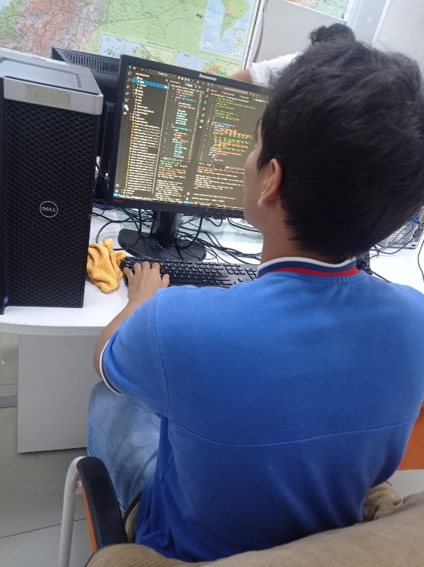

*Figura 8: Fotografía de trabajo realizado sobre el desarrollo de alertas.*

**07/11/2024 - Análisis del rendimiento de la carga de datos y detección de áreas críticas**

El 7 de noviembre, me enfoqué en un análisis exhaustivo del rendimiento de la carga de datos en la app móvil. Durante este proceso, identifiqué varias áreas críticas que estaban afectando la velocidad y eficiencia del proceso, como consultas a la base de datos que resultaban innecesariamente complejas y la falta de optimización en la gestión de los datos en tiempo real.

Apliqué técnicas de optimización de rendimiento, donde realicé un análisis detallado de cada componente involucrado en la carga de datos, buscando aquellos puntos específicos que necesitaban ser ajustados para mejorar la velocidad de procesamiento. En particular, me centré en el análisis de la respuesta al momento de hacer un llamado al servicio de base de datos, ya que experimentaba una demora significativa en la obtención de los resultados. Aunque este día solo se trató de un análisis preliminar, me concentré en verificar el código y cómo estaba estructurada esa parte, además de estudiar cómo estaba funcionando el servicio backend.

Utilicé Visual Studio Code para observar cómo se comportaba el código y ver si existían áreas que pudieran estar ralentizando el proceso de carga de datos. Este análisis me permitió identificar qué aspectos del sistema necesitaban mejoras, pero no se implementaron cambios en este día, ya que se trató de una fase de diagnóstico.

**07/11/2024 - Optimización de los procesos de carga de datos, mejorando la velocidad y eficiencia**

Luego de identificar las áreas críticas que afectaban el rendimiento de la carga de datos, realicé una serie de optimizaciones para mejorar tanto la velocidad como la eficiencia del proceso. Simplifiqué las consultas a la base de datos, asegurándome de que los datos necesarios se extrajeran de manera más rápida y directa, lo que resultó en una notable reducción del tiempo de respuesta.

Además, implementé técnicas de caching para reducir la cantidad de solicitudes al servidor, lo que contribuyó a hacer la carga de datos más eficiente.

Utilicé Visual Studio Code para realizar los ajustes en el código y probar las modificaciones, garantizando que los cambios aumentaran la rapidez y eficiencia de la carga de datos sin afectar la funcionalidad general de la app

**08/11/2024 - Ejecución de pruebas sobre las mejoras en el login, alertas y carga de datos**

El 8 de noviembre, ejecuté pruebas exhaustivas para verificar la efectividad de las mejoras implementadas en el sistema de login, las alertas y el proceso de carga de datos. Utilicé tanto Visual Studio Code como el navegador Google Chrome para probar las funcionalidades en tiempo real, asegurándome de que todo funcionara de manera fluida y sin errores.

Las pruebas incluyeron la verificación de la seguridad en el login, la efectividad de las alertas, y la medición del rendimiento en la carga de datos.

**08/11/2024 - Documentación de los resultados obtenidos en las pruebas realizadas**

Por último, en la misma jornada, redacté la documentación detallada de los resultados obtenidos durante las pruebas realizadas. Este informe incluyó tanto los cambios implementados como los resultados de las pruebas, con gráficos comparativos y un análisis de las áreas que se habían mejorado. Esta documentación será útil para futuras actualizaciones y para facilitar el mantenimiento de la app.

**Fase 5: Pruebas de funcionalidad y ajustes en la app móvil**

Del 11 al 19 de noviembre de 2024, se llevó a cabo una fase crucial enfocada en las pruebas de funcionalidad y los ajustes necesarios para garantizar el correcto desempeño de la aplicación móvil. Esta etapa tuvo como objetivo principal evaluar el estado actual de la app, identificar posibles áreas de mejora y asegurar que las funcionalidades fueran compatibles con diferentes dispositivos y entornos operativos.

**11/11/2024 - Identificar problemas comunes reportados dado la actualización en Android Studio y Identificación de ajustes necesarios y planeación de las modificaciones.**

En esta jornada, me enfoqué en identificar problemas comunes reportados tras la actualización de Android Studio. Para ello, investigué si la nueva versión había generado conflictos con versiones anteriores de librerías, dependencias o configuraciones específicas, evaluando su impacto en el funcionamiento de la app. Utilicé Android Studio como entorno de desarrollo principal para replicar los errores y analizar el comportamiento de la aplicación tras la actualización. Apliqué una metodología de análisis comparativo, contrastando el rendimiento de la versión previa con la actualizada, lo que me permitió identificar incompatibilidades y posibles fallos. Como parte del análisis, identifiqué las secciones de la aplicación que requerían modificaciones inmediatas para garantizar la compatibilidad y evitar posibles fallos. Posteriormente, establecí un plan de acción, priorizando los ajustes en áreas críticas que pudieran afectar el rendimiento y la estabilidad del sistema. Este proceso me permitió definir las modificaciones necesarias para adaptar la aplicación a la actualización de Android Studio, minimizando riesgos y asegurando su correcto funcionamiento en el nuevo entorno.

**12/11/2024 - Análisis del código fuente para identificar redundancias y áreas de mejora y Configuración inicial para la integración en Android Studio.**

En esta jornada, me enfoqué en analizar el código fuente de la aplicación para identificar redundancias y oportunidades de mejora. Revisé secciones del código que no aportaban valor significativo a la funcionalidad general y realicé modificaciones para optimizar el rendimiento y mejorar la legibilidad. Esto incluyó la reducción de código innecesario, eliminación de implementaciones redundantes y refactorización de ciertas funciones para hacerlas más eficientes y escalables. Además, trabajé en la configuración del entorno en Android Studio, asegurándome de que todas las librerías necesarias estuvieran correctamente instaladas y que la aplicación fuera compatible con las versiones del SDK requeridas. Como parte de este proceso, realicé ajustes en la implementación de dependencias, optimizando la manera en que se gestionaban las librerías para evitar conflictos o problemas de compatibilidad. Tras modificar y optimizar el código, realicé pruebas para validar que los cambios no afectaran la estabilidad de la aplicación. También verifiqué la correcta configuración del entorno de desarrollo, asegurando que Android Studio estuviera listo para futuras modificaciones y mejoras en el proyecto. Este trabajo fue clave para establecer una base más sólida dentro del código, mejorar la eficiencia en la ejecución y facilitar futuras implementaciones dentro del sistema.

**13/11/2024 - Ajustes en la configuración de la app en Android Studio, Implementación del código en Android Studio y Agregado de librerías faltantes para completar dependencias por Android Studio.**

En esta jornada, realicé ajustes en la configuración de la aplicación dentro de Android Studio, validando las configuraciones iniciales del proyecto para asegurar su correcto funcionamiento. Durante este proceso, modifiqué parámetros clave con el objetivo de mejorar el rendimiento y la compatibilidad, identificando y resolviendo posibles conflictos derivados de configuraciones previas. Posteriormente, llevé a cabo la implementación del código en Android Studio, aplicando las correcciones necesarias y asegurándome de seguir las mejores prácticas para evitar la introducción de nuevos errores. Durante esta fase, utilicé la metodología de validación incremental, verificando progresivamente cada ajuste realizado para garantizar la estabilidad del sistema. Además, revisé las dependencias del proyecto para detectar y agregar las librerías faltantes necesarias para completar las integraciones requeridas por Android Studio. Como parte de este análisis, validé que la incorporación de nuevas librerías no generara conflictos con las versiones anteriores, asegurando la compatibilidad del entorno de desarrollo. Este proceso permitió optimizar la configuración del proyecto, reducir posibles errores y garantizar un entorno estable para el desarrollo y futuras implementaciones.

**14/11/2024 - Corrección de errores detectados en las dependencias agregadas y Pruebas preliminares de construcción del APK.**

El 14 de noviembre, me centré principalmente en las pruebas para la obtención del APK y la corrección de dependencias obsoletas que impedían una compilación exitosa. Realicé múltiples intentos de generar el APK, pero la mayoría de las pruebas fueron fallidas debido a problemas relacionados con la configuración del código y dependencias que ya no existían o eran incompatibles con la versión actual del proyecto.

En este proceso, utilicé Android Studio para identificar los errores y realizar ajustes en las configuraciones, actualizando las dependencias necesarias y modificando el código para garantizar que las librerías y herramientas estuvieran correctamente integradas. Estas modificaciones fueron cruciales para asegurar la compatibilidad del proyecto con la versión de Android Studio y facilitar la obtención del APK.

Aunque el día estuvo marcado por muchos intentos fallidos, se logró corregir un porcentaje de los problemas encontrados, lo que permitió avanzar hacia la fase de pruebas de la aplicación. Utilicé una metodología iterativa, realizando múltiples ciclos de prueba y corrección hasta mejorar la estabilidad del sistema.

**15/11/2024 - Verificación final del código y Generación y obtención del APK.**

El 15 de noviembre fue un día clave en la generación del APK. Realicé una revisión exhaustiva del código para asegurarme de que no hubiera conflictos ni errores que pudieran afectar la construcción del archivo. Durante este proceso, utilicé Visual Studio Code para la depuración y ajustes finales, asegurando la coherencia y calidad del código.

Tras esta verificación, utilicé Android Studio para generar el archivo APK. Este archivo fue sometido a validaciones iniciales para confirmar que podía ejecutarse sin problemas en dispositivos Android. Estas actividades marcaron un paso crucial hacia la entrega de un producto funcional y estable.

**18/11/2024 - Pruebas en dispositivos y Identificación de problemas de compatibilidad en dispositivos específicos.**

El 15 de noviembre fue un día clave en el proceso de generación del APK. Realicé una revisión exhaustiva del código para asegurarme de que no hubiera conflictos ni errores que pudieran afectar la construcción del archivo. Utilicé Visual Studio Code para depurar y realizar ajustes finales en el código, verificando que estuviera libre de inconsistencias y que las librerías estuvieran correctamente integradas.

Una vez verificado el código, utilicé Android Studio para generar el archivo APK. Este archivo fue sometido a pruebas iniciales para confirmar que pudiera ejecutarse sin problemas en dispositivos Android. Durante el proceso, realicé pruebas en diferentes versiones de la misma app, específicamente en dispositivos con Android 12, 13 y 14, para asegurarse de que la aplicación fuera compatible con estas versiones. Sin embargo, la compatibilidad entre versiones presentó ciertas complejidades y problemas, ya que surgieron tanto fallos como aciertos en la ejecución de la app en distintas versiones de Android.

A pesar de los desafíos, se logró avanzar en la obtención del APK, aunque la compatibilidad entre versiones de Android fue un aspecto crítico que requerirá ajustes adicionales. Este día marcó un paso importante hacia la entrega de un producto funcional, pero también destacó la necesidad de más pruebas y correcciones para garantizar la estabilidad en diferentes dispositivos y versiones de Android.

**19/11/2024 - Pruebas finales del APK en dispositivos adicionales y Validación final de la funcionalidad y compatibilidad de la app.**

El 19 de noviembre, completé las pruebas finales del APK, con un enfoque en garantizar la funcionalidad y compatibilidad general de la app. Durante este proceso, realicé pruebas en dispositivos adicionales para asegurarme de que la aplicación respondiera adecuadamente en una variedad de entornos, incluyendo diferentes resoluciones de pantalla y configuraciones de hardware.

Además de validar las correcciones realizadas, evalué el rendimiento de la app bajo diferentes condiciones, como baja conectividad y uso intensivo. Este análisis me permitió identificar algunos puntos de mejora en la interacción con la base de datos, particularmente en la tardanza de los llamados a los servicios en versiones de Android distintas a la 12.

Sin embargo, uno de los avances más significativos de este día fue la obtención exitosa del APK para Android 12, el cual pasó todas las pruebas y se mostró estable y funcional. Aunque las pruebas en otras versiones de Android mostraron algunos retrasos en la llamada a los servicios, este día marcó la finalización exitosa de la generación del APK para la versión 12 y validó que la app cumpliera con los estándares esperados en términos de funcionalidad y rendimiento.

**Fase 6: Documentación de la aplicación móvil.**

**20/11/2024: Revisión general del proyecto para identificar los aspectos más relevantes a incluir en la documentación y Redacción y finalización sobre la creación del Informe sobre el la actualización y mejora de la app.**

En esta etapa final del desarrollo de la aplicación móvil, se llevó a cabo un proceso detallado de revisión y documentación del proyecto. Este día estuvo dedicado a garantizar que todos los aspectos técnicos y organizativos del desarrollo estuvieran correctamente registrados, proporcionando una base sólida para el mantenimiento y futuras actualizaciones de la aplicación.

En primer lugar, se realizó una revisión exhaustiva del proyecto con el objetivo de identificar los aspectos más relevantes que debían incluirse en la documentación. Este análisis incluyó las principales decisiones tomadas durante el desarrollo, las tecnologías utilizadas, los desafíos enfrentados y las soluciones implementadas. Además, se verificaron las modificaciones realizadas en el código y las metodologías empleadas para garantizar la coherencia y consistencia del trabajo.

La documentación abarcó las siguientes secciones principales:

1. **Planificación del proyecto:** Incluyendo objetivos, cronograma y fases de desarrollo.
2. **Desarrollo técnico:** Descripción de las herramientas, tecnologías y metodologías utilizadas.
3. **Implementaciones clave:** Cambios realizados en el código, mejoras en las funcionalidades y optimización de recursos.
4. **Pruebas y validaciones:** Resultados obtenidos durante las pruebas de funcionalidad y compatibilidad.
5. **Conclusiones y recomendaciones:** Evaluación general del proyecto y sugerencias para su mantenimiento o futuras expansiones.

Para facilitar la comprensión del proyecto, se integraron diagramas de flujo, capturas de pantalla, esquemas de arquitectura y tablas comparativas. Estas imágenes fueron debidamente organizadas bajo las normas APA, con pies de figura que describen el contenido y su relevancia en el contexto del desarrollo.

Al final de la jornada, se realizó una revisión final del documento para garantizar que estuviera completo, preciso y organizado, entregando un producto de alta calidad que refleja el esfuerzo y los resultados obtenidos durante las prácticas preprofesionales.

**Fase 7: Optimización de la infraestructura de redes.**

La optimización de la infraestructura de redes fue una parte fundamental de las prácticas preprofesionales, destinada a mejorar la conectividad y el rendimiento de la red en un departamento específico de la entidad. Durante esta fase, se realizaron tareas de análisis, diagnóstico y mejora de la red existente. Estas actividades se llevaron a cabo siguiendo una metodología estructurada, que permitió identificar cuellos de botella y problemas de hardware, además de implementar soluciones efectivas para garantizar una red más eficiente y estable.

**21/11/2024: Revisión de la infraestructura de redes actual. Identificación de equipos de red y protocolos utilizados.**

El primer día de esta fase se centró en un análisis exhaustivo de la infraestructura de red en un departamento particular. Este análisis incluyó:

1. **Revisión de dispositivos conectados:** Se elaboró un inventario de los dispositivos de red, incluyendo routers, switches y ordenadores, verificando su estado y configuración actual.
2. **Inspección del cableado:** Se evaluó el estado físico de los cables UTP, identificando problemas de desgaste o daños que pudieran afectar la conectividad.
3. **Pruebas de conectividad:** Se realizaron pruebas para medir la estabilidad y velocidad de las conexiones, identificando posibles puntos de fallo o interrupciones en el flujo de datos.
4. **Identificación de necesidades:** Se detectaron áreas que requerían mejoras inmediatas, como la actualización de configuraciones IP, reemplazo de cables antiguos y ajustes en la configuración de dispositivos de red.

**22/11/2024: Implementación de mejoras en la infraestructura de redes.**

Durante este día, se procedió a implementar las mejoras necesarias en la infraestructura de red, enfocándose en resolver los problemas identificados durante el análisis. Las actividades realizadas incluyeron:

1. Configuración de dispositivos: Se asignaron nuevas direcciones IP a los dispositivos conectados, optimizando la asignación de recursos y mejorando la organización de la red.
2. Mejora de la conectividad entre ordenadores: Se configuraron los parámetros de red para mejorar la comunicación entre los equipos, asegurando un flujo de datos más eficiente.
3. Reemplazo de cables UTP: Se sustituyeron cables dañados o antiguos por nuevos, garantizando una mejor calidad de señal y reduciendo las posibilidades de fallos en la transmisión de datos.
4. Pruebas de validación: Se realizaron pruebas finales para verificar el correcto funcionamiento de la red, asegurándose de que las mejoras implementadas cumplieran con los objetivos establecidos.

**Fase 8: Configuración del router.**

La configuración avanzada del router fue una tarea clave para optimizar la seguridad y el rendimiento de la red en la entidad. Esta actividad buscó reforzar las medidas de protección contra accesos no autorizados, mejorar la distribución del ancho de banda y garantizar una conectividad eficiente para todos los dispositivos conectados.

**25/11/2024: Configuración avanzada del router para optimizar la seguridad y el rendimiento**

En este día, se realizó una configuración avanzada del router, aplicando diversas técnicas y configuraciones que respondieran a las necesidades específicas del entorno de trabajo. Las principales actividades incluyeron:

1. **Actualización del firmware:** Se verificó y actualizó el firmware del router a la versión más reciente proporcionada por el fabricante, mejorando la estabilidad y seguridad del dispositivo.
2. **Establecimiento de políticas de seguridad:** Se configuraron reglas avanzadas de firewall para filtrar el tráfico entrante y saliente, bloqueando accesos no deseados y reduciendo riesgos de ataques externos.
3. **Segmentación de la red:** Se creó una red separada para dispositivos invitados mediante la configuración de una VLAN, evitando que los dispositivos no autorizados accedieran a recursos internos sensibles.
4. **Validación de la configuración:** Se realizaron pruebas para verificar que todas las configuraciones aplicadas funcionaran correctamente y que los cambios no afectaran negativamente la conectividad de los usuarios.

**Fase 9: Presentación de la documentación del aplicativo móvil.**

La presentación de la documentación del aplicativo móvil marcó la culminación del trabajo realizado en el proyecto. Esta etapa tuvo como objetivo principal entregar un informe detallado sobre las mejoras y actualizaciones implementadas en la aplicación, destacando los cambios realizados, las herramientas utilizadas y los resultados obtenidos. La documentación también se diseñó para servir como guía para futuros desarrollos o mantenimiento.

**26/11/2024: Revisión y preparación final de la documentación sobre la mejora y actualización del aplicativo móvil.**

En las primeras horas del día, se llevó a cabo una revisión exhaustiva de la documentación. Este proceso incluyó la verificación de que todas las secciones estuvieran completas, precisas y organizadas de manera clara. También se revisaron los aspectos formales, como la ortografía, el formato y el cumplimiento de las normas APA para referencias y pies de figura. Se aseguraron de que las imágenes y diagramas incluidos estuvieran correctamente etiquetados y fueran relevantes para los temas abordados.

**26/11/2024: Entrega del informe final a los responsables del seguimiento del proyecto sobre el aplicativo móvil.**

Posteriormente, se realizó la entrega formal de la documentación a los responsables del seguimiento del proyecto. Durante la presentación, se destacaron los puntos clave del trabajo, como:

* Las actualizaciones realizadas en el aplicativo móvil.
* Las mejoras implementadas en la funcionalidad y el rendimiento.
* Las pruebas de compatibilidad y validación de los resultados.
* La incorporación de nuevas librerías y optimizaciones en el código.

**26/11/2024: Resolución de dudas y comentarios, y ajustes finales basados en las sugerencias recibidas.**

Finalmente, se llevó a cabo una sesión de preguntas y respuestas con los responsables del proyecto. Durante esta sesión, se resolvieron inquietudes relacionadas con las decisiones tomadas en el desarrollo y los métodos empleados. Se realizaron ajustes menores en la documentación, basados en las sugerencias recibidas, para mejorar la claridad de ciertos apartados y añadir detalles técnicos relevantes.

Con esta actividad, se dio por concluido el proyecto, dejando una base sólida de información y una guía útil para futuros trabajos relacionados con la aplicación móvil.

1. **CONCLUSIONES**

A lo largo de estas prácticas preprofesionales, pude aplicar mis conocimientos y habilidades en el ámbito de las Tecnologías de la Información, logrando cumplir con los objetivos establecidos. El proyecto me permitió trabajar en la optimización de infraestructuras de red, el desarrollo y mejora de un aplicativo móvil, y la documentación técnica del proceso. Estas actividades no solo me ayudaron a consolidar mi formación académica, sino que también fortalecieron mi capacidad para enfrentar retos del mundo real.

De los aprendizajes más significativos que destaco:

1. Administración de infraestructuras tecnológicas: Realicé configuraciones de red que mejoraron la conectividad y el rendimiento de los sistemas.
2. Desarrollo de aplicaciones móviles: Aprendí a actualizar y optimizar un aplicativo móvil, desde la revisión del código hasta la generación del APK y su validación.
3. Gestión de calidad: Implementé pruebas funcionales y de compatibilidad que garantizaron el correcto funcionamiento de la aplicación y su calidad final.

Siendo así, estas prácticas fueron una experiencia enriquecedora que me permitió poner en práctica mis conocimientos, aprender nuevas técnicas y adaptarme a las necesidades específicas de un entorno profesional, preparándome mejor para futuros desafíos.

1. **RECOMENDACIONES**

**Para la institución:**

* Continuar promoviendo proyectos que permitan a los estudiantes participar en procesos reales de desarrollo y optimización tecnológica, brindando acceso a herramientas actualizadas y documentación técnica detallada.
* Establecer un cronograma más detallado que facilite una planificación más precisa de las actividades realizadas por los practicantes.

**Para la universidad:**

* Mantener el enfoque práctico de la carrera, incorporando más ejercicios reales que permitan a los estudiantes afrontar problemáticas similares a las del mercado laboral.
* Actualizar regularmente los contenidos relacionados con redes y desarrollo de aplicaciones para estar alineados con las últimas tendencias tecnológicas.

**Para futuros practicantes:**

* Familiarizarse previamente con las herramientas y tecnologías que serán utilizadas durante las prácticas, ya que esto facilitará el proceso de adaptación.
* Documentar cada actividad realizada, ya que esto no solo mejora la comprensión del proyecto, sino que también facilita futuras referencias y evaluaciones.